**Φύλλο εργασίας μαθηματικών**

**Τάξη:** Στ΄

**Κεφάλαιο 47**: Το πήρες το μήνυμα; (Άλλοι τύποι γραφημάτων)

**Ονοματεπώνυμο:**……………………………………………….

Στον παρακάτω πίνακα φαίνονται έξι μετρήσεις του βάρους ενός μαθητή της Στ΄ τάξης. Κάθε μία από αυτές τις μετρήσεις έγινε την πρώτη μέρα φοίτησης του μαθητή σε κάθε μία από τις τάξεις του δημοτικού σχολείου (Α, Β, Γ, Δ, Ε, Στ τάξη).

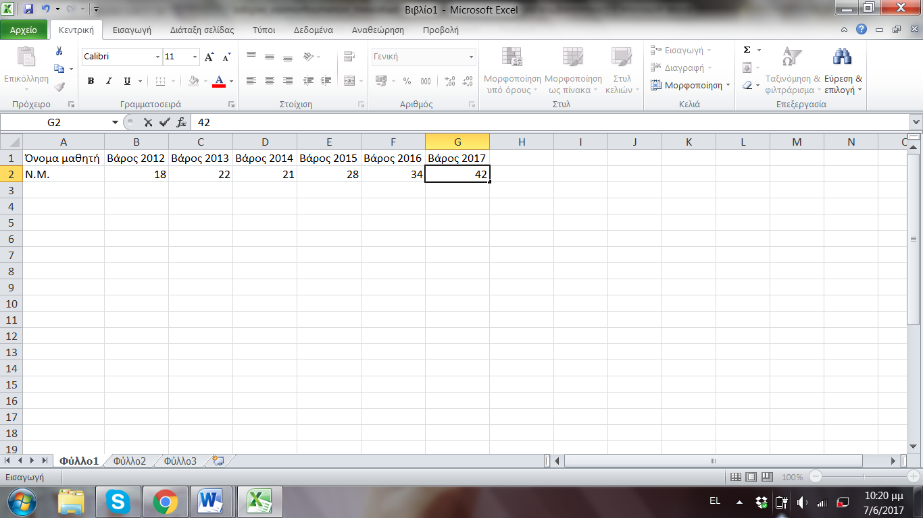

Η μητέρα του μαθητή θέλησε να παραστήσει με ένα γράφημα την αλλαγή του βάρους του με το πέρασμα των χρόνων. Το γράφημα που έφτιαξε ήταν το παρακάτω:

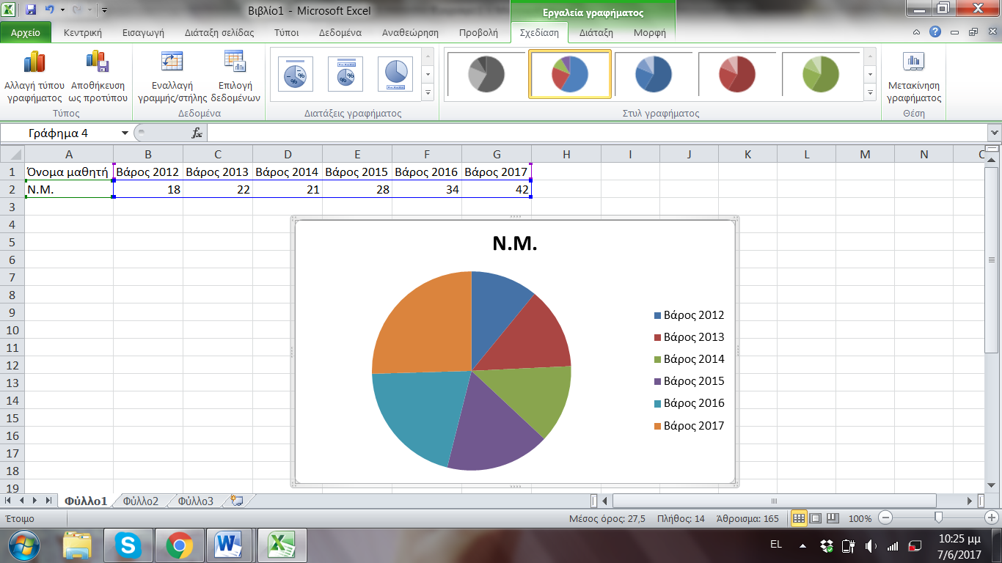

* Πιστεύεις ότι με το γράφημα αυτό φαίνεται η αλλαγή του συγκεκριμένου χαρακτηριστικού με το πέρασμα των χρόνων; Να εξηγήσεις την άποψή σου.

……………………………………………………………………………………………………………………………………………………………………………………………………………………

* Εσύ ποιον τύπο γραφήματος θα επέλεγες; Γιατί;

……………………………………………………………………………………………………………………………………………………………………………………………………………………

Μπορείς να δοκιμάσεις να φτιάξεις το γράφημα που θέλεις ακολουθώντας τα εξής βήματα:

Ανοίγεις το αρχείο του excel «Βάρος μαθητή» κάνοντας διπλό κλικ πάνω του. Στη συνέχεια, κάνε αριστερό κλικ στο κελί Α1 και κρατώντας το πατημένο σύρε μέχρι το κελί G2, για να επιλέξεις το περιεχόμενο των κελιών που πρέπει να περιέχει το γράφημα.

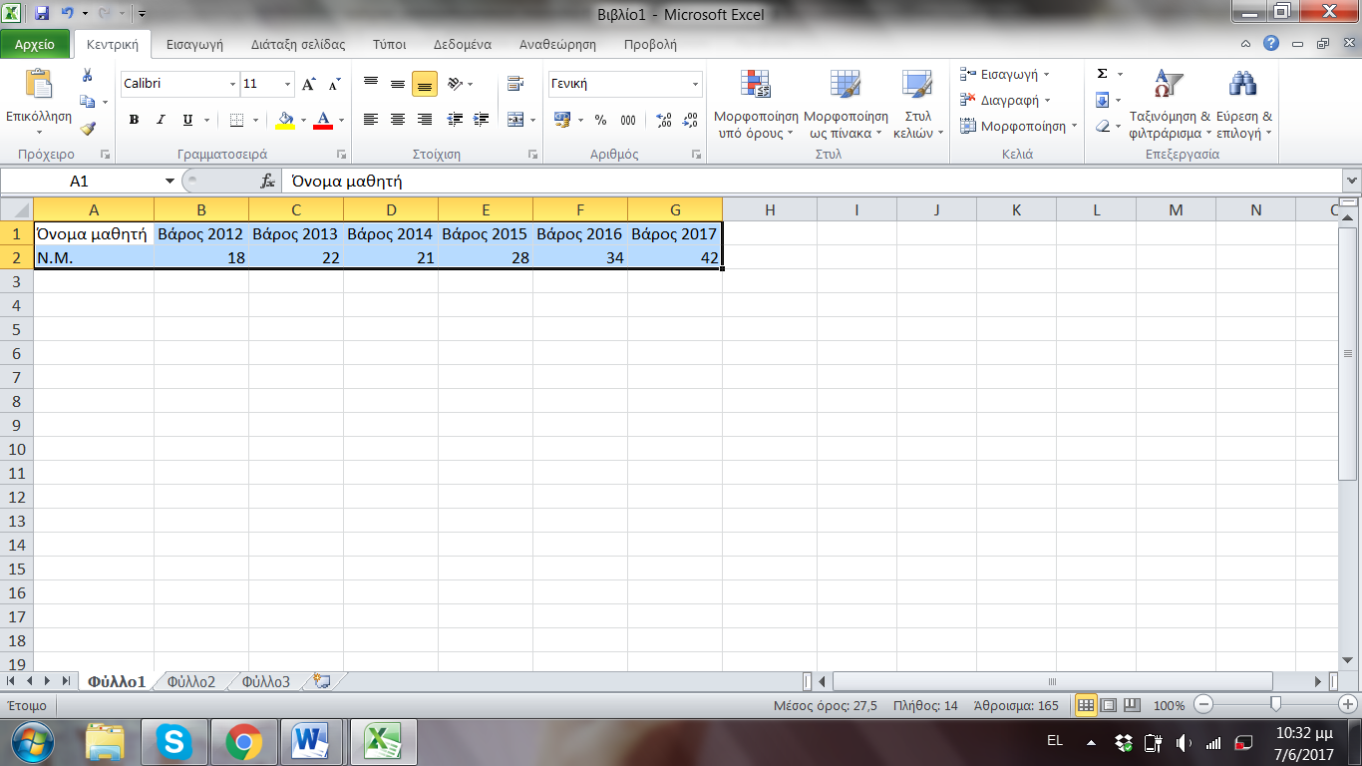

Στη συνέχεια από τις επιλογές της γραμμής εργαλείων, κάνε αριστερό κλικ στο μενού «Εισαγωγή»:

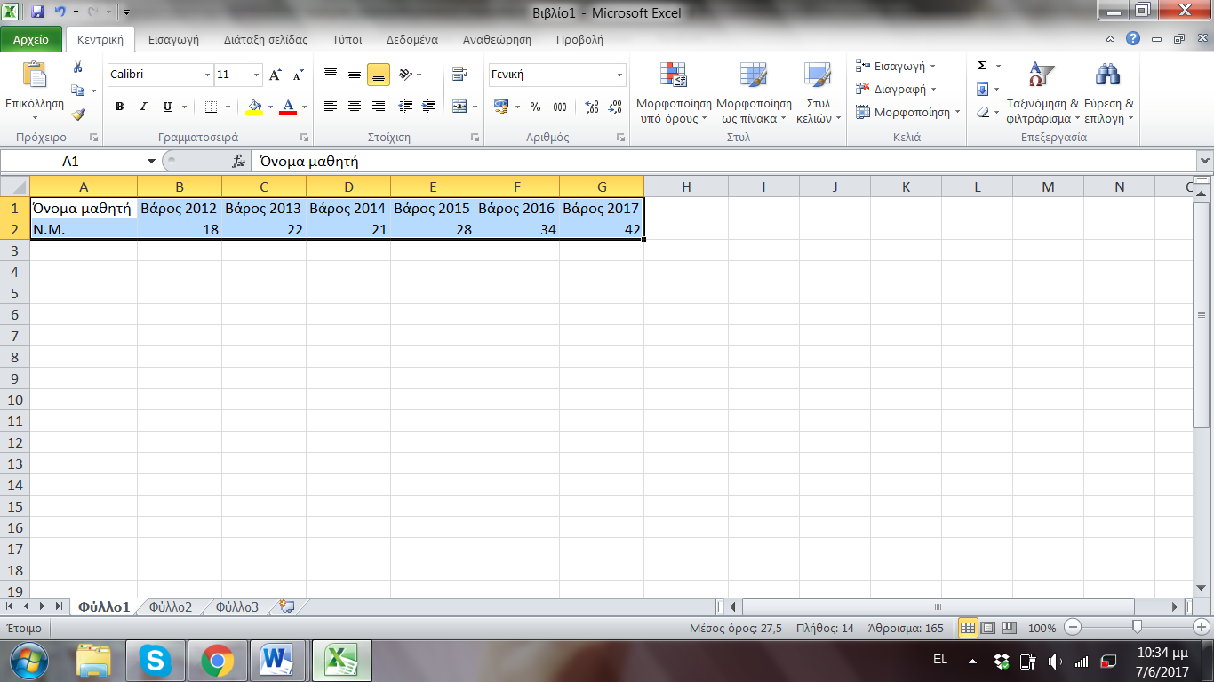

Από το μενού που θα εμφανιστεί θα πατήσεις το σύμβολο στην κάτω δεξιά γωνία του πεδίου που αναφέρεται στα γραφήματα.

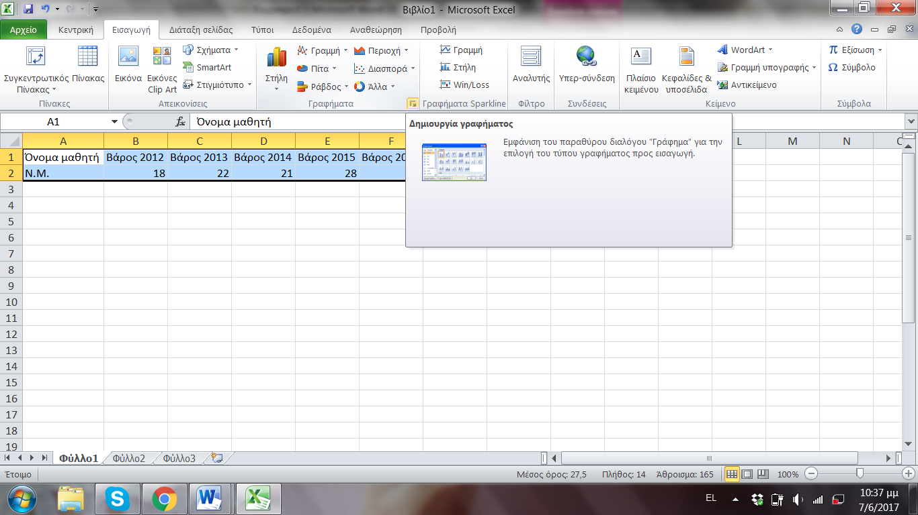

Τότε θα εμφανιστεί στην οθόνη σου ο εξής πίνακας:

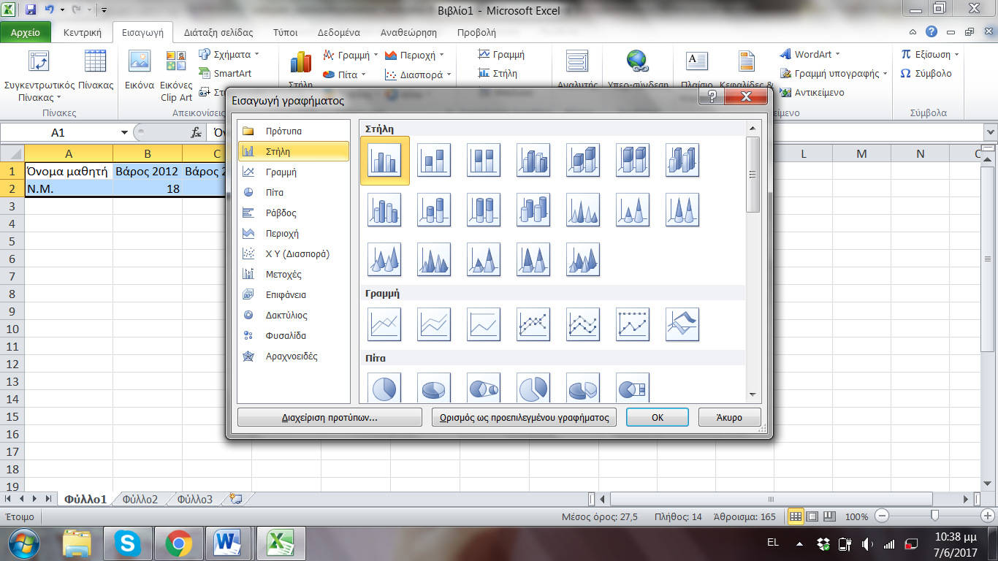

Από αυτόν μπορείς να επιλέξεις τον τύπο του γραφήματος που θέλεις να φτιάξεις.

Δοκίμασε να φτιάξεις ένα γράφημα «Στήλης» και ένα γράφημα «Γραμμής» και παρατήρησε ποιο από τα δύο παριστάνει καλύτερα την αλλαγή του χαρακτηριστικού με το πέρασμα του χρόνου.

……………………………………………………………………………………………………………………………………………………………………………………………………………………